В судебно-медицинской практике довольно часто приходится исследовать травматические последствия смертельного и несмертельного воздействия на человека различных видов транспортных средств. Такого рода повреждения относятся к тупой травме, однако имеют значительные характерные особенности, поэтому рассматриваются отдельно от остальных видов тупой травмы.
Выделяются несколько видов транспортной травмы автомобильная, мотоциклетная, рельсовая, авиационная; от водного транспорта и др. В данной работе будет подробно рассмотрена автомобильная травма.
Автомобильная травма
Наиболее распространена в практике автомобильная травма. На ее примере рассмотрим судебно-медицинские возможности решения вопросов, возникающих в ходе расследования такого рода происшествий
Автомобильная травма классифицируется разными исследователями по-разному. Один из наиболее принятых вариантов классификации разработан А.А. Солохиным В упрощенном варианте эта классификация следующая:
1 Травма от наезда автомобиля на человека (основной компонент — удар какими-либо частями автомобиля по телу человека).
2 Переезд колесами автомобиля (основной отличительный компонент — перекатывание колеса автомобиля через тело человека, полное или неполное)
3 Выпадение человека из движущегося автомобиля.
4 Травма внутри автомобиля
5. Сдавление тела между частями автомобиля и другими предметами
6. Комбинация перечисленных видов травмы
Многообразие автомобильной травмы определяется многообразием факторов, которые влияют на механизм возникновения этой травмы Отметим лишь основные из них'
1 Скорость движения автомобиля
2 Форма травмирующей поверхности
3 Размеры транспортного средства
4 Положение тела жертвы в момент травмы
5 Наличие элементов, смягчающих удар или иное воздействие повреждающего фактора (например, толстая, плотная и мягкая одежда на теле)
6 Рост, вес и другие особенности жертвы Влияние перечисленных факторов на характер повреждений, возникающих в результате травматизации, проявляется во взаимодействии их друг с другом
Повреждения, возникающие от действия автомобилей, можно разделить на две большие группы повреждения в той или иной степени характерные для автомобильной травмы определенного вида и повреждения, встречающиеся при любом виде механического воздействия на тело человека К первой группе относятся, например, следы-повреждения от действия протектора, бампер-перелом и другие им подобные.
Главное событие большинства видов автомобильных травм — это взаимодействие частей транспортного средства и тела жертвы. Установление всех фактических обстоятельств этого события является одной из основных задач следствия.
Контакт травмирующего и травмируемого объектов определяется по характеру взаимоотображений На теле жертвы исследуются повреждения и следы-наложения. В частности, судебный медик при осмотре трупа на месте происшествия, но в большей мере при исследовании трупа в морге, изучает характер повреждений на одежде и теле жертвы происшествия, при вскрытии полостей тела выявляет повреждения органов и тканей тела Большую информационную нагрузку несут следы-наложения на теле и одежде жертвы, например, наложение частиц лакокрасочного покрытия, смазочных материалов и другого позволяет иногда идентифицировать транспортное средство. Исследование следов-наложений на теле жертвы дорожно-транспортных происшествий целесообразно проводить совместными усилиями судебных медиков и криминалистов. На предполагаемом или известном транспортном средстве обнаруживаются повреждения, которые могли остаться от воздействия тела жертвы и следы-наложения, состоящие из волокон одежды и тканей биологического характера, отделившихся от тела жертвы.
Грамотное сравнительное и сопоставительное изучение повреждений на жертве и транспортном средстве позволяет в большинстве случаев достоверно подтвердить факт контакта между указанными объектами и детализировать механизм того, как это происходило
Более сложная задача стоит перед следствием в случаях, когда транспортное средство, совершившее дорожно-транспортное происшествие, скрылось с места происшествия В такой ситуации перед судебным медиком должна быть поставлена задача диагностирования обстоятельств происшедшего, включая определение параметров транспортного средства по повреждениям и следам-наложениям на теле жертвы
Большое значение для решения вопросов, связанных с установлением механизма дорожно-транспортного происшествия, имеет осмотр места происшествия. Конечно, при наличии человеческих жертв участие судебного медика в осмотре места происшествия крайне желательно. Однако в условиях значительного транспортного движения сохранять обстановку места происшествия до прибытия специалистов очень сложно Поэтому задача осмотра места происшествия в силу объективных обстоятельств распадается на несколько составляющих, каждая из которых играет очень важную роль в установлении истины
Первое действие — это фиксация обстановки места происшествия Как правило, она осуществляется без участия судебного медика, поэтому главная задача сотрудников правоохранительных органов, как можно объективнее и четче зафиксировать обстановку и ее детали От качественности этого действия будет зависеть возможность ретроспективного воспроизведения картины происшедшего.
Второе важное действие — исследование тела жертвы, осуществляется судебным медиком в морге, при этом очень важно дать медику максимально полную информацию о месте происшествия и иных обстоятельствах Хорошо вооружить его несколькими версиями о том, что произошло, такие версии, как правило, уже имеются у следствия или дознания по окончании осмотра места происшествия Изучая труп и повреждения на нем применительно к конкретным версиям судебный медик может четко исключить или подтвердить следственные версии. При сложных дорожно-транспортных происшествиях версионная постановка задач перед судебным медиком предпочтительнее.
Третья составляющая — осмотр транспортного средства, предполагаемого в качестве участника происшествия. Это действие практически всегда может быть проведено с участием судебного медика Целесообразнее будет привлечь к осмотру медика, проводившего исследование трупа в морге. Он сможет лучше увязать характер повреждений и следов-наложений на трупе с характером повреждений и следов-наложений на транспортном средстве.
Качественное проведение всех трех действий позволит достоверно решить задачу возможности или исключения контактного взаимодействия транспортного средства и тела жертвы
При различных механизмах транспортной травмы судебными медиками могут быть выявлены и исследованы самые разнообразные повреждения. Вот некоторые из них.
При ударе бампером или иными выступающими частями автомобиля по ногам человека возникают значительные кровоизлияния в мягкие ткани, в частности в мышечную ткань, и так называемый бампер-перелом (рис)
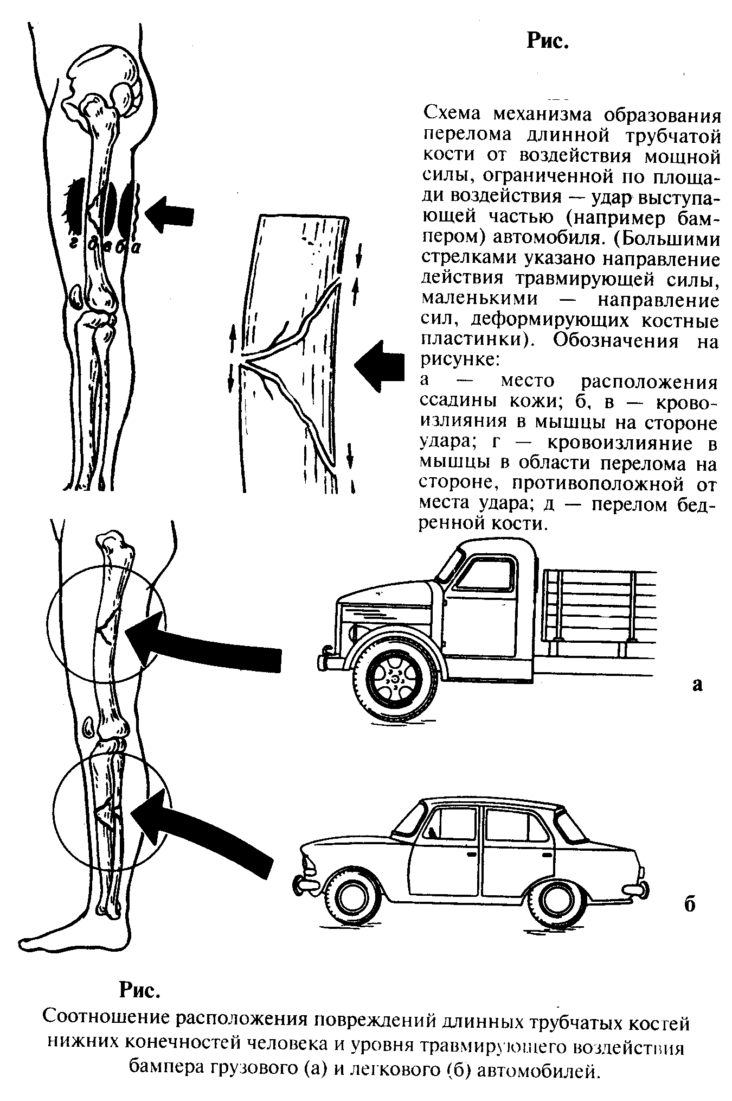

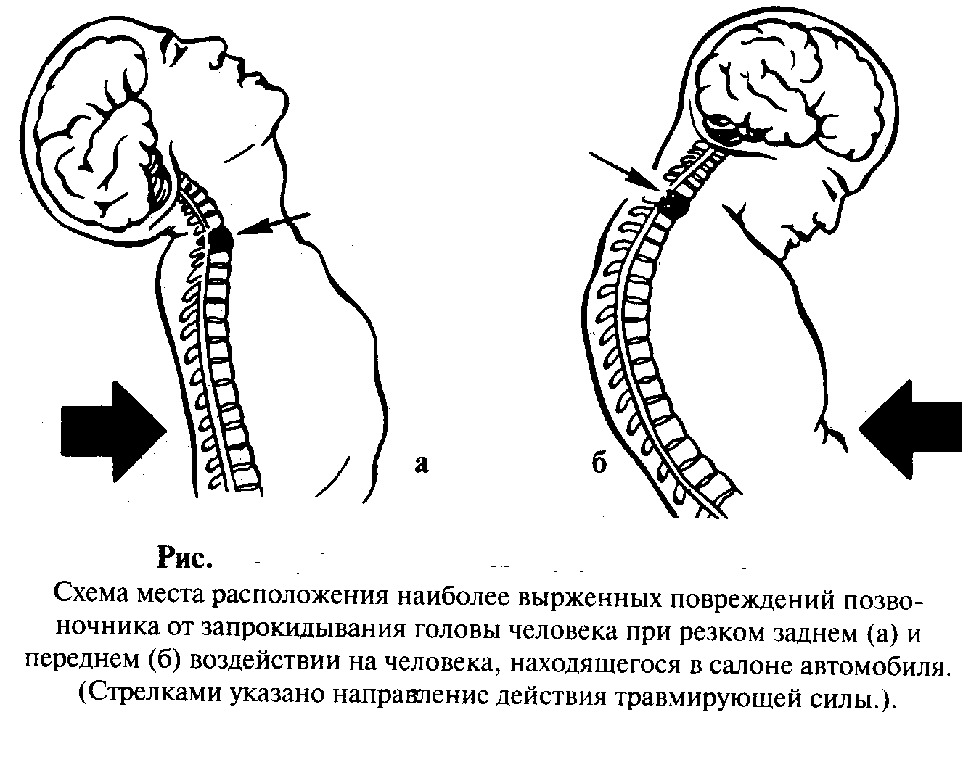

При ударе человека автомобилем, движущимся со скоростью 50-60 км в час и более, тело после удара отбрасывается со значительным ускорением, вследствие этого наблюдается даже потеря обуви жертвой Падение на поверхность дороги и скользящее движение по ней вызывает образование множественных следов скольжения на одежде и поверхностных тканях тела Следы скольжения хорошо отображаются и на подошвах обуви, по ним можно даже определить, в каком положение были ноги в момент удара транспортного средства по телу жертвы Например, если в момент удара человек стоял на месте, то следы скольжения будут на обеих подошвах почти на всей их поверхности Если же он бежал, и в момент удара поднял одну из ног, то следы скольжения будут только на опорной ноге.
Удар по голове жертвы движущимся транспортом, или удар головой о твердую поверхность при падении вызывают оскольчатые переломы черепа
При неожиданном ударе автомобилем непосредственно по телу жертвы или автомобилем по автомобилю у жертв происшествия возникают повреждения шейного отдела позвоночника от резкого его сгибания или разгибания.
При так называемом переезде автотранспорта через тело жертвы возникает комплекс повреждений, характерный для этого механизма травмирования. Во-первых, образуются кровоизлияния, отображающие рисунок протектора колес, во-вторых, образуются отслоения кожи и иных тканей в виде карманов, заполненных кровью, в-третьих, возникают следы волочения тела в виде обширных ссадин При перекатывании колеса через грудную или брюшную область имеют место разрывы и раздавливания внутренних органов. При таком же воздействии на голову остаются: значительная ее деформация, оскольчатые переломы костей черепа и раздавливание мозга.
Травма водителя внутри салона автомобиля при ударе о преграду характеризуется комплексом повреждений, возникающих от действия рулевого колеса, панели приборов и лобового стекла в виде ушибов и сдавлений грудной клетки и живота, сопровождающихся переломами ребер, разрывами внутренних органов. От лобового стекла повреждения в виде кровоподтеков, ран и ссадин локализуются на лице и голове
При различных механизмах автотравмы возникают комплексы повреждений, в той или иной степени характерные для конкретного механизма. Лабораторные методы исследования при автотравме в принципе аналогичны тем, которые используются при других видах повреждений от тупых орудий. Необходимость тех или иных исследований определяется как следователем при консультации с судебным медиком, так и судебным медиком в ходе исследования трупа в морге. Решить все вопросы, возникающие при расследовании автотравмы без использования лабораторных методов исследования, практически невозможно.
Дорожно-транспортное происшествие, чаще всего бывает несчастным случаем. Но иногда, такого рода происшествия могут быть самоубийствами и убийствами. Разобраться, к какому роду относится насильственная смерть, в каждом конкретном случае обязанность следствия. Судебный медик может оказать лишь посильное содействие в этом вопросе. В частности, достаточно легко можно отличить автотравму, причиненную мертвому человеку, от прижизненной, что важно в случаях, когда производится сокрытие убийства путем подклады-вания тела жертвы под движущийся транспорт. В каждом конкретном случае, когда возникает необходимость дифференцировать несчастный случай от убийства или самоубийства, следствию необходимо консультироваться с судебными медиками. Анализ материалов дела с позиций дифференциации рода смерти при участии судебного медика может быть более эффективным, нежели без него. Сходные ситуации могут возникнуть и при других видах транспортной травмы, возможности судебного медика и в этих случаях будут аналогичны описанным выше.
Постановка вопросов перед судебным медиком при расследовании дорожно-транспортных происшествий во многом аналогична тому, как это делается в случаях других видов тупой травмы. Однако имеются и определенные особенности. А именно, при дифференцировании различных вариантов механизма получения автотравмы лучше ставить перед судебным медиком вопрос таким образом, чтобы он выбирал на основе своих познаний один из механизмов травмирования как наиболее вероятный, а другие варианты отклонил. Например, традиционный вопрос: «Каков механизм причинения повреждений, имеющихся на трупе?», лучше заменить вопросом: «При каком механизме взаимодействия транспортного средства и тела жертвы возникли обнаруженные на трупе повреждения: при ударе передней частью автомобиля с последующим отбрасыванием тела в сторону или при ударе и дальнейшем переезде колесами?» Следователь или дознаватель могут по материалам осмотра места происшествия и показаниям свидетелей выдвинуть несколько вариантов версии о механизме происшествия, а судебный медик поможет дифференцировать их с учетом повреждений на теле и одежде жертвы, а также с учетом данных, полученных им при осмотре транспортного средства. При дорожно-транспортных происшествиях часто возникает необходимость комплексного исследования одних и тех же вещественных доказательств специалистами разных экспертных направлений. Поэтому в таких делах, в случае необходимости, целесообразно назначать комплексные экспертизы, в частности комплексную медико-автотехническую или медико-криминалистическую.
Как уже говорилось, многообразие видов транспортных средств порождает многообразие видов транспортной травмы, которая напрямую зависит от свойств повреждающего фактора. Остановимся на особенностях некоторых других транспортных травм.

СПИСОК ИСПОЛЬЗОВАННОЙ ЛИТЕРАТУРЫ

- Самищенко С.С. Судебная медицина. – М. Право и закон, 1996
- Судебная медицина, учебник для высших учебных заведений. – М. Юридическая литература, 1990

